DNS

*Traducción basada en el material suplementario del libro Redes de computadores: un enfoque de arriba hacia abajo, 7ª ed, J.F. Kurose y K.W. Ross.*

*“Dime y lo olvido. Muéstrame y recuerdo. Implícame y entiendo“.* Proverbio chino

El **sistema de nombres de dominio (DNS)** traduce los nombres de host a direcciones lógicas o IP (Internet Protocolo o Protocolo de Internet), que cumplen un papel crítico en la infraestructura de Internet. En esta actividad, vamos a echar un vistazo más de cerca del lado del cliente DNS. Recordemos que el papel del cliente en el DNS es relativamente simple, envía una consulta a su servidor DNS local y recibe de éste una respuesta. Cuando esto ocurre, múltiples acciones transparentes a los clientes DNS se están produciendo, como cuando los servidores DNS jerárquicos se comunican entre sí para resolver ya sea de forma recursiva o iterativa esa consulta DNS del cliente.

# ipconfig

Las herramientas **ipconfig** (Windows) e **ifconfig** (Linux/Unix) se encuentran entre las más útiles y especialmente recomendadas en la depuración de problemas de red. Aquí sólo describiremos **ipconfig**, aunque ifconfig es muy similar. **ipconfig** se puede utilizar para mostrar la información TCP/IP actual de un host, incluyendo su dirección IP, máscara de subred, dirección de puerta de enlace predeterminada, las direcciones de los servidores DNS locales, el tipo de adaptador o la dirección física asociada al mismo. Por ejemplo, puede obtenerse toda esta información sobre su PC, simplemente introduciendo **ipconfig / all** en el símbolo del sistema, como se muestra en la Figura 1.

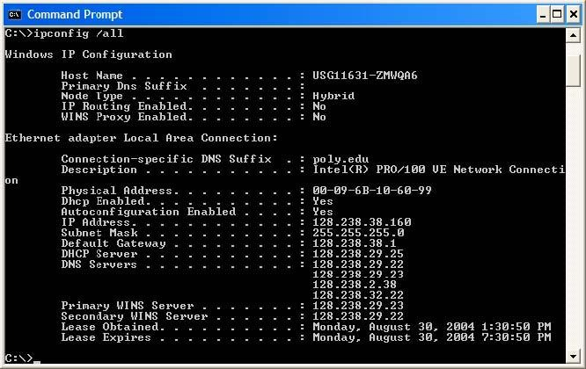

**Figura 1**. Muestra el resultado del comando ipconfig /all.

**ipconfig** también es muy útil para la gestión de la información DNS almacenada en su PC. Un host puede almacenar en caché los registros DNS que se han utilizado recientemente. Para ver estos registros almacenados en caché, después utilizar el siguiente comando en la interfaz de comandos:

**C: \>ipconfig /displaydns**

Cada entrada muestra el tiempo restante de vida (TTL) en cuestión de segundos. Vaciar la caché DNS limpia todas las instancias y vuelve a cargar las entradas del archivo hosts (en el caso de existir asignaciones estáticas en este archivo). Para borrar la caché, introduzca el comando:

**C: \>ipconfig /flushdns**

# nslookup

En esta actividad, vamos a hacer uso de la herramienta nslookup, que está disponible en la mayoría de las plataformas de SO en la actualidad. Para ejecutar nslookup en Linux/Unix, sólo tiene que teclear el comando **nslookup** en la línea de comandos. Para ejecutarlo en Windows, abra el símbolo del sistema con el comando **cmd** y ejecute **nslookup** en la línea de comandos.

La operación más básica con esta herramienta es realizar una consulta a cualquier servidor DNS especificado sobre un registro DNS determinado. El servidor DNS consultado puede ser un servidor DNS raíz, un servidor DNS de primer nivel, un servidor DNS autorizado, un servidor DNS intermedio o un servidor DNS local por defecto. Para lograr esta tarea, nslookup envía una consulta DNS al servidor DNS especificado, recibe una respuesta de DNS de ese mismo servidor DNS, y muestra el resultado.

La Figura 2 muestra los resultados de tres comandos de nslookup independientes (que se muestran en el símbolo del sistema de Windows). En este ejemplo, el PC cliente se encuentra en el campus de la Universidad Politécnica de Brooklyn, donde el **servidor DNS local** por defecto es **dns-prime.poly.edu**. Cuando se ejecuta **nslookup**, si no se especifica ningún otro servidor DNS con el comando, envía la consulta a ese servidor DNS.

**Nota:** Para conocer todos los comandos disponibles dentro de la herramienta nslookup, teclee después del símbolo >, el comando **help** o el carácter “?”. Por ejemplo, si quiere cambiar el servidor DNS por defecto por un servidor raíz debe ejecutar el comando **root**. Y si quiere especificar cualquier otro, use el comando **server** seguido de la dirección IP o nombre de ese otro servidor DNS.

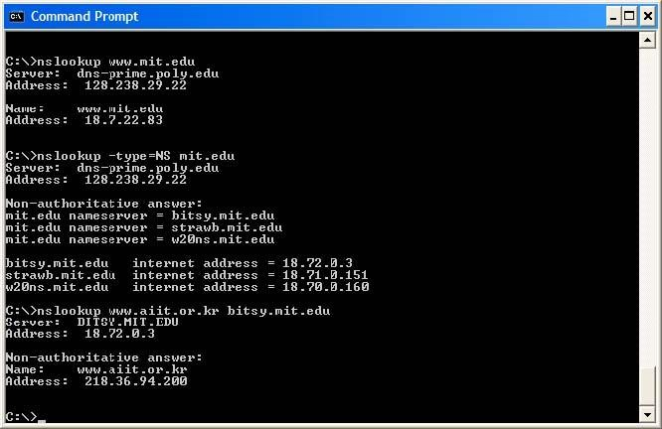

**Figura 2**. Muestra los resultados de tres comandos de nslookup independientes.

* Ejemplo 1. Considere el primer comando: **nslookup** [**www.mit.edu**](http://www.mit.edu/)

En otras palabras, este comando está diciendo “por favor devuélveme la dirección IP para el host [www.mit.edu](http://www.mit.edu/)”. Como se muestra en la pantalla, la respuesta de este comando proporciona dos tipos de información: (1) el nombre y la dirección IP del servidor DNS que proporciona la respuesta; y (2) la respuesta en sí, que es el nombre de host y la dirección IP de [www.mit.edu.](http://www.mit.edu/) Aunque la respuesta vino desde el servidor DNS local de la universidad, es muy posible que este servidor DNS local haya necesitado entrar en contacto de forma iterativa o recursiva con otros servidores DNS para obtener la respuesta (dentro de la jerarquía de servidores del sistema DNS). Por tanto, cuando en la herramienta nslookup no se especifica ningún otro parámetro u opción de entrada, nslookup de forma predeterminada consulta los **registros de recursos (RR) de tipo A**.

* Ejemplo 2. Consideremos ahora el segundo comando: **nslookup -type=NS mit.edu**

En este ejemplo, hemos proporcionado como parámetro de entrada a la herramienta nslookup la opción **-type=NS** y, a continuación, el nombre de dominio de 2º nivel **mit.edu**. Es decir, la consulta está diciendo “por favor, envíame los nombres de los servidores DNS autorizados para ese dominio mit.edu”. La respuesta, que se muestra en la Figura 2, indica primero el servidor DNS que está proporcionando la respuesta (que es el servidor DNS local) junto con tres servidores DNS alternativos del MIT. Sin embargo, nslookup también indica que la respuesta es **no autorizada**, lo que significa que esta respuesta vino de la **memoria caché** de estos servidores y no de una consulta a un servidor DNS autorizado del MIT. Por último, la respuesta también incluye las direcciones IP de estos servidores DNS alternativos del MIT (aunque la consulta de tipo NS generada por nslookup no solicitó explícitamente las direcciones IP, el servidor DNS local devolvió esta información “gratis” y nslookup muestra el resultado.)

* Ejemplo 3. Finalmente, el tercer comando: **nslookup** [**www.aiit.or.kr**](http://www.aiit.or.kr/)  **bitsy.mit.edu**

En este ejemplo, indicamos que queremos enviar la consulta para el nombre de host **www.aiit.or.kr** al servidor DNS **bitsy.mit.edu** en lugar de al servidor DNS por defecto (dns-prime.poly.edu). Por lo tanto, la operación de consulta y respuesta tiene lugar directamente entre nuestro cliente DNS y bitsy.mit.edu. En este ejemplo, el servidor DNS bitsy.mit.edu proporciona la dirección IP del host [www.aiit.or.kr,](http://www.aiit.or.kr/) que es un servidor Web en el Instituto Avanzado de Tecnología de la Información (en Corea).

Ahora que hemos visto algunos ejemplos ilustrativos, tal vez usted te estés preguntando acerca de la sintaxis general de la herramienta nslookup. La sintaxis es la siguiente:

**nslookup [-opción1 -opción2 … -opciónN] host/dominio-a-encontrar [servidor DNS]**

**Nota:** En general, nslookup se puede ejecutar con cero, uno, dos o más opciones a la vez. Y como hemos visto en los ejemplos anteriores, el servidor DNS es opcional, si no se indica, la consulta se envía al servidor DNS local por defecto. Los [] indican que esos parámetros son opcionales.

Después de proporcionar una visión general de nslookup, es el momento para una prueba de concepto por ti mismo. Haz lo siguiente (y anota los resultados):

1. Antes de comenzar, recuerda **vaciar la caché DNS del PC** tal y como se ha mostrado en la primera parte de esta actividad.
2. Ejecute **nslookup** para obtener la dirección IP del servidor **www.unex.es**. ¿Cuál es la dirección IP de ese servidor? ¿Cuál es la dirección IP del servidor DNS local al que se ha enviado esta consulta? Escribe la construcción del comando:

Ip unex: 158.49.17.240

Ip server DNS: 158.49.17.21

Comando: nslookup www.unex.es

1. Ejecute **nslookup** para determinar los servidores DNS autorizados para el nombre de dominio de 2º nivel de host anterior. Escribe la construcción del comando:

nslookup -type=NS www.unex.es

1. Ejecute **nslookup** para que uno de los servidores DNS locales obtenidos en la pregunta anterior (puede ocurrir que alguno no responda, en ese caso pruebe con el resto de servidores DNS) sea consultado para descubrir los servidores de correo de **yahoo.com.** Para ello deberás usar la opción de parámetro **-type=MX** como entrada del comando. Escribe la construcción del comando:

nslookup -type=MX yahoo.com

¿Responde a una única dirección IP o múltiples? Anota sólo los nombres de dominio de los servidores de correo, no las direcciones IP.

Múltiples.

Servers correo: ns5.yahoo.com, ns4.yahoo.com, ns3.yahoo.com, ns2.yahoo.com y ns1.yahoo.com.